Ejercicios Flexbox

# Ejercicio 1 - Intro

Realiza un diseño de divs que se asemeje lo máximo posible al siguiente, usando Flexbox

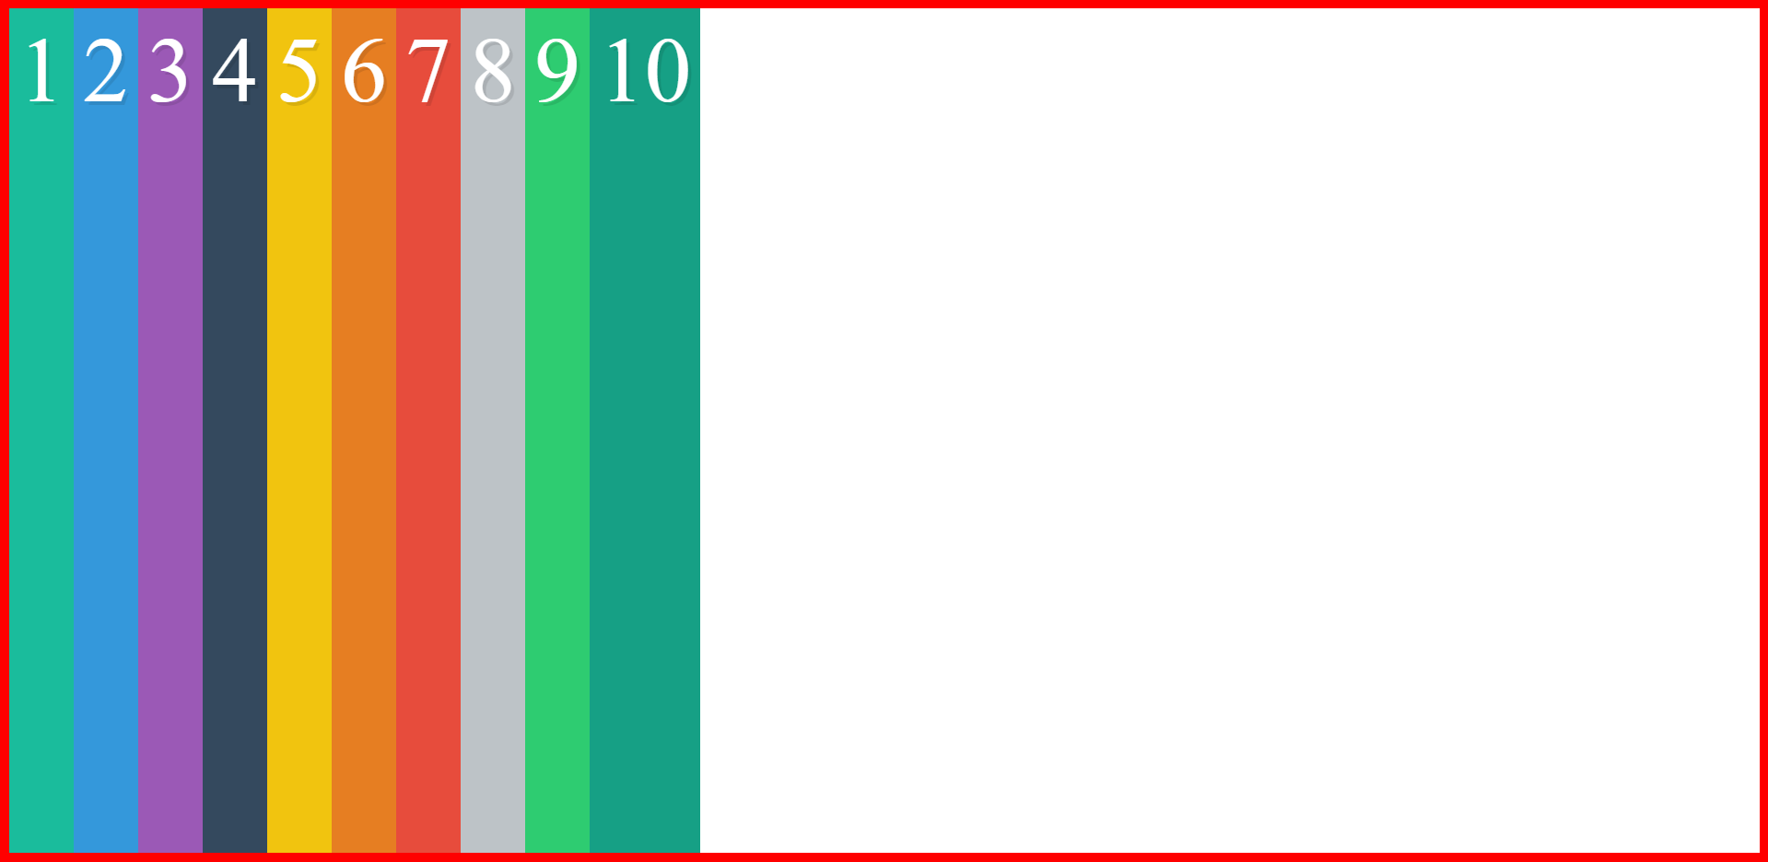

El div principal debe ocupar el máximo espacio disponible en ancho y alto del navegador. No debe mostrarse barra de scroll, ni vertical ni horizontal.

# Ejercicio 2 – flex-direction

Realiza un diseño de divs que se asemeje lo máximo posible al siguiente, usando Flexbox

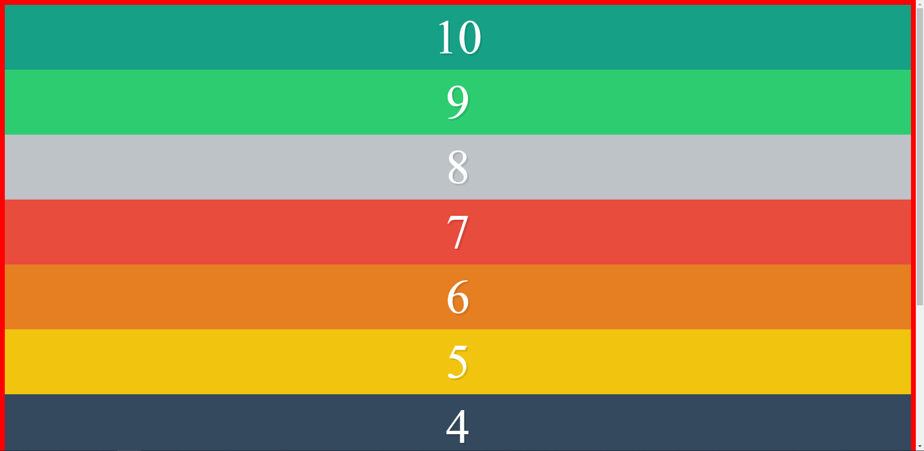

Debes utiliza flex-direction. Salvo que tengas una resolución de pantalla muy grande, será normal que se muestre la barra de scroll vertical. Debes mostrar los 10 divs, en total, y con sus números en orden inverso.

# Ejercicio 3 – flex-wrap

Realiza un diseño de divs que se asemeje lo máximo posible al siguiente, usando Flexbox

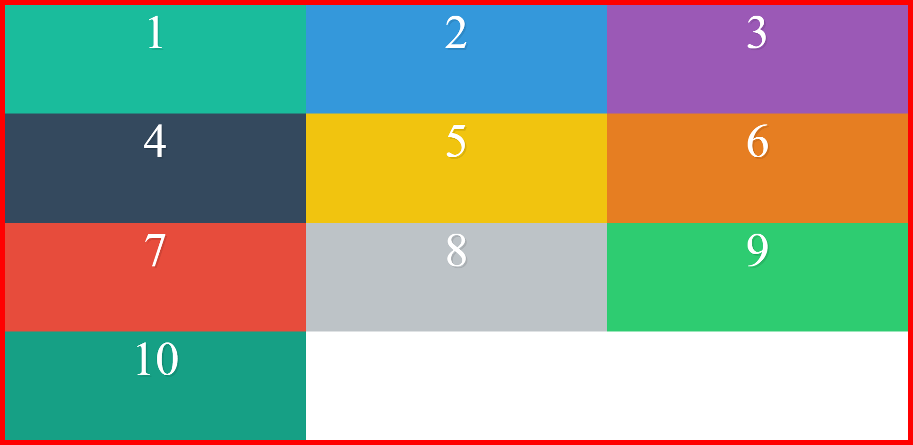

No se debe mostrar barra de scroll alguna. Deben mostrarse tres divs por fila.

# Ejercicio 4 – flex-ordering

Realiza un diseño de divs que se asemeje lo máximo posible al siguiente, usando Flexbox



No tiene que mostrarse al alto completo que permita el navegador. Simplemente se mostrará una fila en la parte superior de la página. Debes observar muy bien el orden: el 5 es el primero y el 6 el último. Los divs, en el código html, deben estar ordenados normalmente (del 1 al 10), pero debes modificar el orden de los divs 5 y 6 mediante la propiedad css “order”.

Como truco, para que todos los divs tengan el mismo ancho, repartiéndose por igual el que tiene el navegador, debes usar una propiedad css como esta: “flex: 1;” en cada uno de los divs dentro de la fila. Con esa propiedad estas estableciendo el peso de cada div, como todos tendrán el valor “1”, todos ocuparán el mismo espacio.

# Ejercicio 5 – Alignment and centering

Realiza un diseño de divs que se asemeje lo máximo posible al siguiente, usando Flexbox

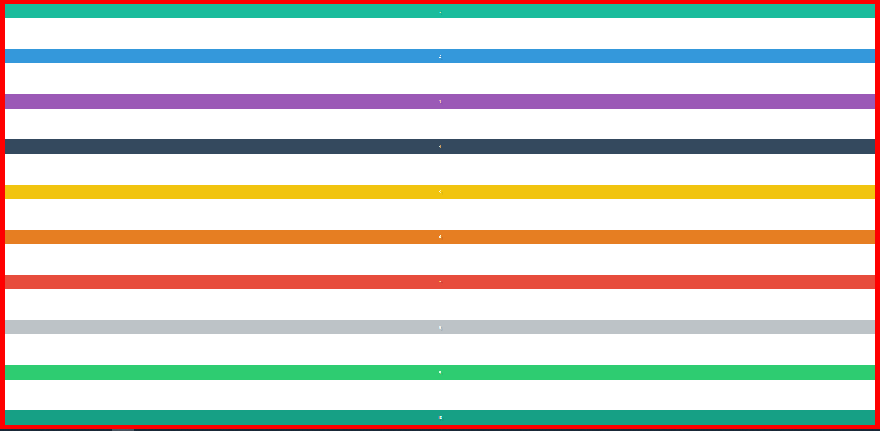

No debe haber barras de scroll. Se debe ocupar el alto completo del navegador. Los divs se muestran en formato vertical. Debes utilizar “justify-content” y observa que el primer y el último div no tienen espacio entre ellos y los límites superior e inferior.

# Ejercicio 6 – Align-items

Realiza un diseño de divs que se asemeje lo máximo posible al siguiente, usando Flexbox

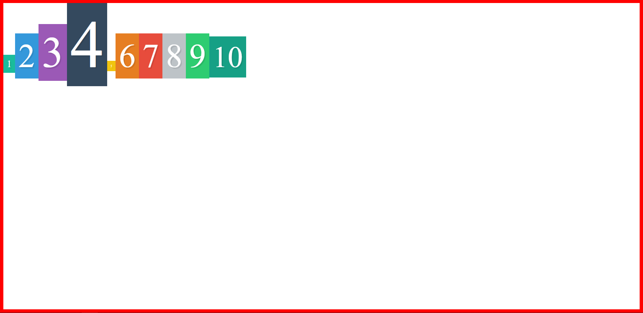

El div debe ocupar el alto completo del navegador. Debes usar la propiedad “align-items”.

# Ejercicio 7 – Align-content

Realiza un diseño de divs que se asemeje lo máximo posible al siguiente, usando Flexbox

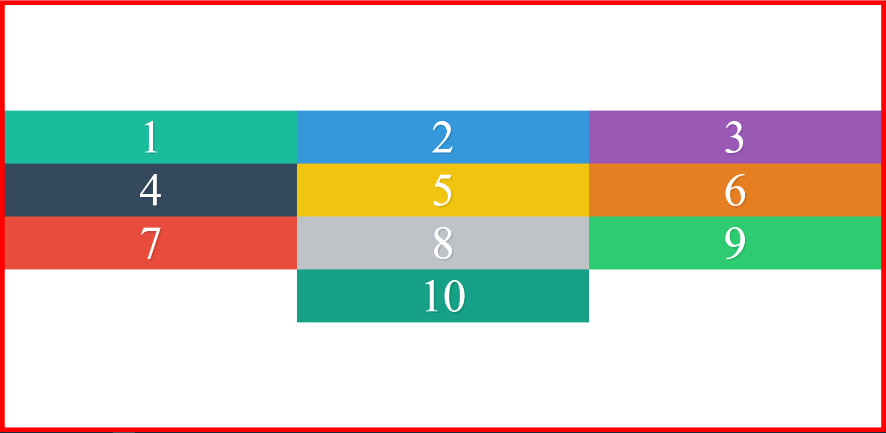

Debes utilizar el alto completo del navegador. Utilizaras las propiedades “align-conten” y otra, que también permite trabajar con alineación.

# Ejercicio 8 – Align-self

Realiza un diseño de divs que se asemeje lo máximo posible al siguiente, usando Flexbox

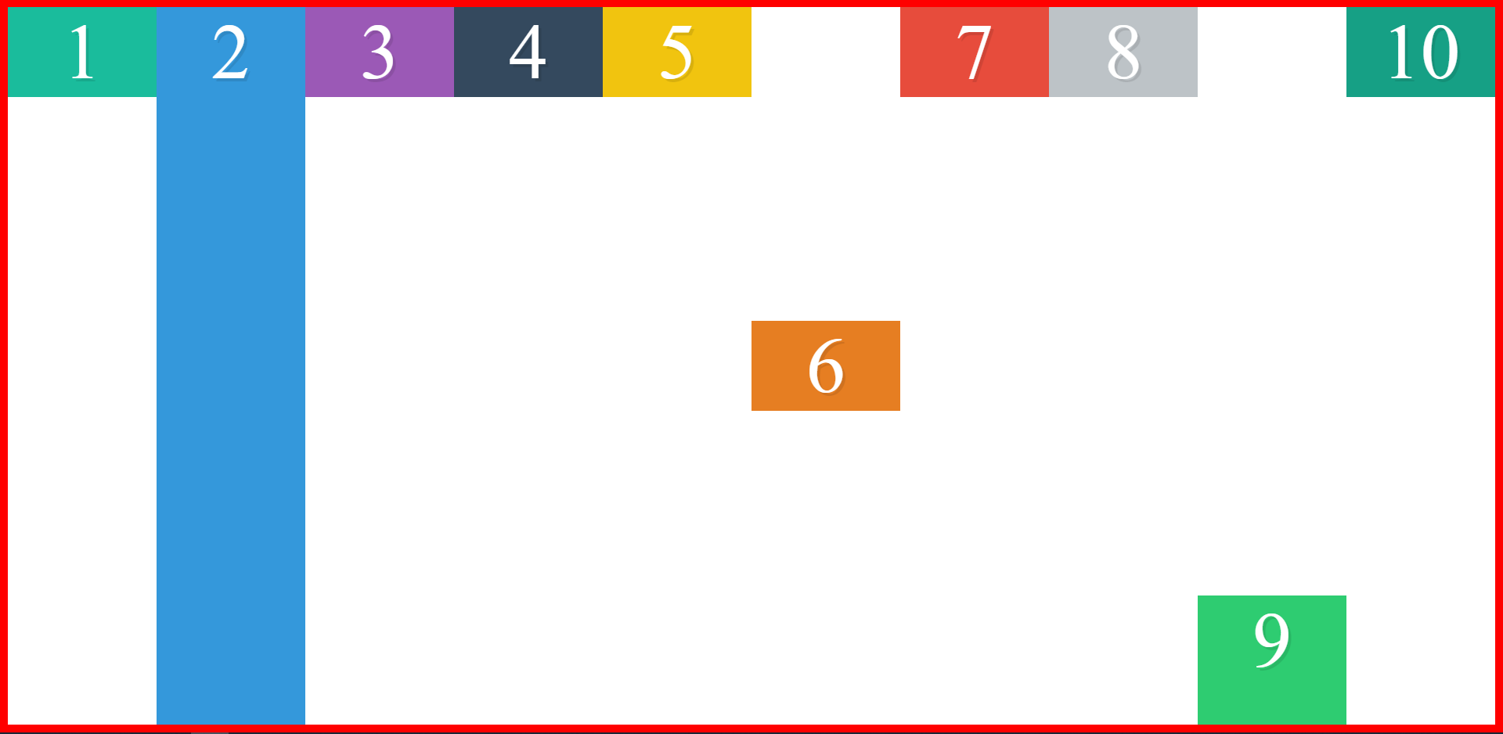

Recuerda que, aunque align-items (en el div principal con propiedad display:flex) permite especificar la alineación de todos los divs interiores, puedes especificar una alineación concreta con align-self.

# Ejercicio 9 – Flex o flex-grow property

Realiza un diseño de divs que se asemeje lo máximo posible al siguiente, usando Flexbox



Debes ocupar el ancho completo del navegador. Usarás la propiedad “flex-grow” o “flex” e investigarás la forma de incluir emoticonos. Te recomiendo que los busques en w3schools.

# Ejercicio 10 – flex property

Realiza un diseño de divs que se asemeje lo máximo posible al siguiente, usando Flexbox

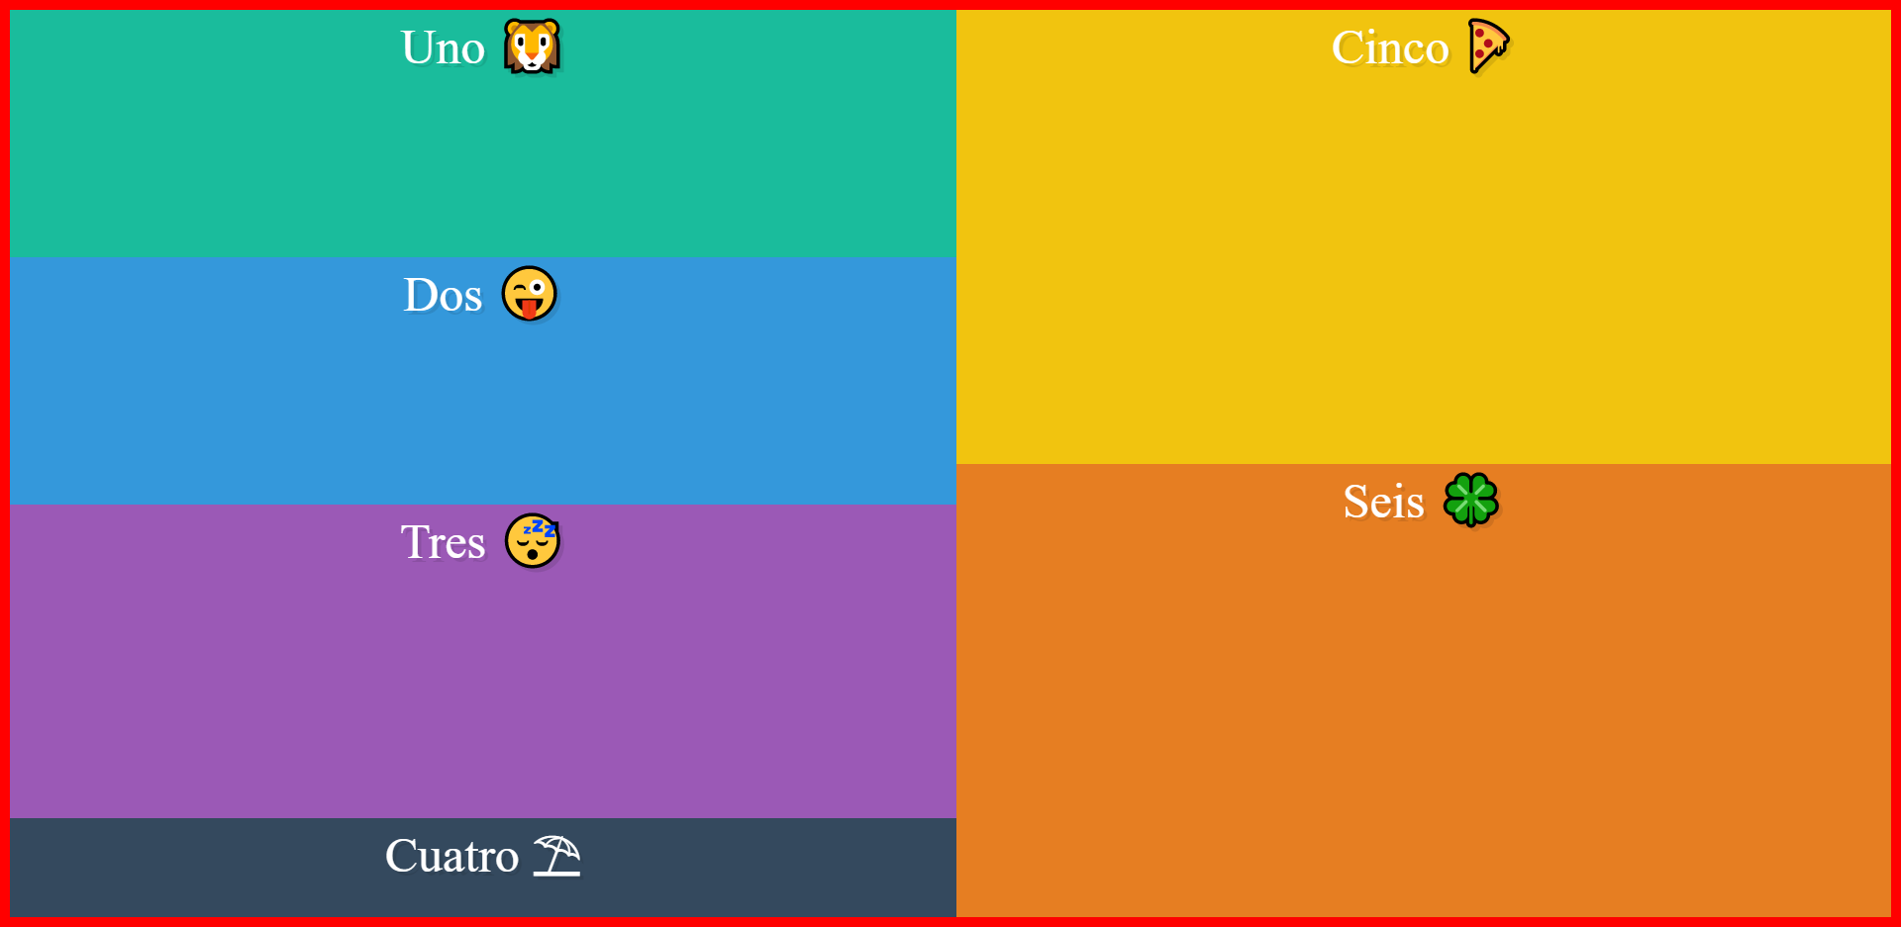

Ocupa el alto completo del navegador, eso combinado con flex-wrap conseguirá que tengas dos columnas.